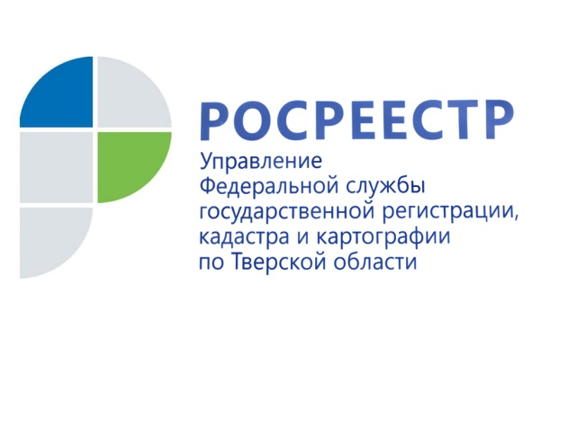 ПРЕСС-РЕЛИЗ

Тверской Росреестр: «Вы спрашивали, мы – отвечаем!»

Управление Росреестра по Тверской области продолжает публиковать ответы на вопросы, поступающие от граждан и юридических лиц в адрес Управления и касающиеся порядка предоставления услуг Росреестра.

- Здравствуйте! Мне нужна справка из БТИ о наличии/отсутствии недвижимости на территории Тверской области с 1998 года и по настоящее время. Могу я запросить данную справку через вас?
Агния А.

- В настоящее время Единый государственный реестр недвижимости (ЕГРН) содержит информацию о зарегистрированных правах с 20 декабря 1999 года, т.е. с момента начала ведения Учреждением юстиции Тверской области по государственной регистрации прав на недвижимое имущество и сделок с ним (Учреждение юстиции) Единого государственного реестра прав на недвижимое имущество и сделок с ним.

Интересующие Вас сведения о наличии зарегистрированных прав на территории Тверской области могут быть предоставлены в виде выписки из ЕГРН о правах отдельного лица на имевшиеся (имеющиеся) у него объекты недвижимости с указанием временного периода, т.е. с 20 декабря 1999 года по настоящее время.

Обращаем внимание, что данная информация предоставляется только самим правообладателям или их законным представителям, а также физическим и юридическим лицам, получившим доверенность от правообладателя или его законного представителя.

Для получения необходимых сведений Вам необходимо подать запрос о предоставлении сведений из Единого государственного реестра недвижимости любым из следующих способов:
- в виде электронного документа, оформленного на сайте Росреестра rosreestr.gov.ru, заверенного усиленной квалифицированной электронной подписью;
- при личном обращении в ближайший офис МФЦ;
-почтовым отправлением с обязательным удостоверением подписи в нотариальном порядке с приложением копии квитанции об оплате за выдачу информации по адресу: 170023, г. Тверь, ул. М. Будённого, д. 8.

В случае, если в ЕГРН отсутствуют запрашиваемые сведения или предоставление запрашиваемых сведений не допускается в соответствии с федеральным законом, орган регистрации прав в срок не более трёх рабочих дней со дня получения им запроса о предоставлении сведений направляет уведомление об отсутствии в Едином государственном реестре недвижимости запрашиваемых сведений или обоснованное решение об отказе в предоставлении запрашиваемых сведений.

Относительно необходимой информации о зарегистрированных правах в период с 1998 года по 20 декабря 1999 года сообщаем, что до создания Учреждения юстиции государственную регистрацию прав на территории города Твери осуществляла Тверская городская регистрационная палата (ТГРП). Единый государственный реестр прав на недвижимое имущество и сделок с ним ТГРП не вёлся. На территории Тверской области государственную регистрацию прав осуществляли районные бюро технической инвентаризации. В настоящее время хранение и предоставление сведений из архива правоустанавливающих документов осуществляет ГБУ «Центр кадастровой оценки», являющееся правопреемником ГУП «Тверское областное БТИ».

Архив правоустанавливающих документов, переданный из ТГРП в Учреждение юстиции, систематизирован по адресам объектов недвижимости и предоставление информации о зарегистрированных правах до 20 декабря 1999 года возможно только на конкретный объект недвижимого имущества, а не в отношении конкретного лица.

Таким образом, данную информацию в виде справки о зарегистрированных правах до 1999 года на конкретный объект недвижимого имущества можно получить в Управлении по адресу: г. Тверь, Свободный пер., д. 2 или ул. Горького, д. 27. Данная справка предоставляется по Вашему заявлению в произвольной форме с указанием конкретного объекта недвижимости. За предоставление указанной справки плата не взимается.

Сведения из архива районных БТИ можно получить, обратившись лично или отправив письмо в ГБУ «Центр кадастровой оценки» по адресу: г.Тверь, ул. 15 лет Октября, д.39, а также в одном из 25 отделений Тверской области. Узнать адреса отделений, правила выдачи материалов из архива и стоимость услуги можно на сайте ГБУ «Центр кадастровой оценки» https://tverbti.ru/.

О Росреестре
Федеральная служба государственной регистрации, кадастра и картографии (Росреестр) является федеральным органом исполнительной власти, осуществляющим функции по государственной регистрации прав на недвижимое имущество и сделок с ним, по оказанию государственных услуг в сфере ведения государственного кадастра недвижимости, проведению государственного кадастрового учета недвижимого имущества, землеустройства, государственного мониторинга земель, навигационного обеспечения транспортного комплекса, а также функции по государственной кадастровой оценке, федеральному государственному надзору в области геодезии и картографии, государственному земельному надзору, надзору за деятельностью саморегулируемых организаций оценщиков, контролю (надзору) деятельности саморегулируемых организаций арбитражных управляющих. Подведомственными учреждениями Росреестра являются ФГБУ «ФКП Росреестра» и ФГБУ «Центр геодезии, картографии и ИПД».

Контакты для СМИ
Макарова Елена Сергеевна
помощник руководителя
Управления Росреестра по Тверской области

+7 909 268 33 77, (4822) 34 62 24

69_press_rosreestr@mail.ru
www.rosreestr.ru
https://vk.com/rosreestr69
170100, Тверь, Свободный пер., д. 2

